Géographie
Andrée Otte

La Terre et le système solaire

La Terre est la troisième planète la plus proche du Soleil.
Elle est souvent surnommée la « planète bleue » car les océans occupent environ 71 % de sa surface.
Elle dispose d'une atmosphère riche en oxygène, élément indispensable à la respiration des êtres vivants.
Son atmosphère joue aussi le rôle de « bouclier » contre les rayonnements solaires dangereux (les ultraviolets).
Pour toutes ces caractéristiques exceptionnelles, la Terre est la seule planète du
Système solaire à pouvoir entretenir la vie.

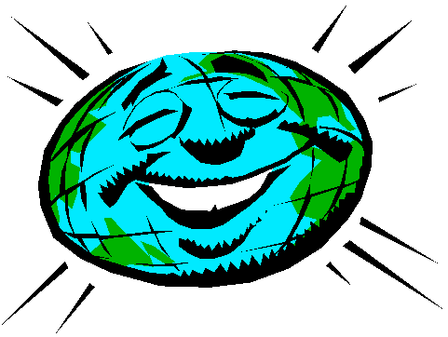

Le Système solaire est composé du Soleil autour duquel gravitent 9 planètes, dont la Terre, et un ensemble de comètes et d’astéroïdes.

De quoi se compose le système solaire ?

Outre le Soleil situé au centre, le Système solaire est composé de 9 planètes
-Mercure,
-Vénus,
-la Terre,
-Mars,
-Jupiter,
-Saturne,
-Uranus,
-Neptune,
-Pluton
Les planètes du système solaire

Mercure

Mercure est une petite planète ; c’est celle qui est la plus proche du Soleil.

Vénus

Vénus est la planète la plus proche de la Terre, et l’astre le plus brillant du ciel, après le Soleil et la Lune.
Appelée également « étoile du Berger », on l’observe de la fin du jour jusqu’au lever du Soleil.

La Terre

Vue de l’espace, la Terre apparaît comme une boule bleue du fait de la présence de son atmosphère et de ses océans qui couvrent près de 71 % de sa surface.

Mars

Mars est également appelée la planète rouge, du fait de sa coloration particulière due à la richesse en fer de ses roches.

Jupiter

Jupiter est la planète la plus massive du Système solaire et la deuxième planète la plus brillante du ciel après Vénus.
Jupiter est une immense boule de gaz : elle est environ 10 fois plus petite que le Soleil, mais 10 fois plus grande que la Terre.

Saturne

Saturne est la sixième planète à partir du Soleil et la seconde planète la plus massive du Système solaire après Jupiter.
Elle possède des anneaux remarquables composés en majeure partie de morceaux de glace et de rochers dont la taille varie de quelques centimètres à plusieurs mètres.

Uranus

Uranus est entourée d’une épaisse couche de nuages.

Neptune

Neptune est une planète géante qui possède une atmosphère turbulente et des vents violents.

Pluton

Pluton est la planète la plus éloignée du Soleil. Petite et glacée, elle ressemble aux grands satellites gelés de Jupiter et de Saturne.

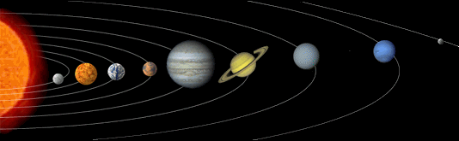

Une manière amusante de retenir le nom des 9 planètes :

Mon Vieux, Tu M’as Jeté Sur Une Nouvelle Planète.

